动量复习题（A卷）
一、不定项选择题
1．关于冲量，以下说法正确的是
A．只要物体受到力的作用，物体受到的总冲量就一定不为零
B．只要物体受到的合外力不为零，物体在任一Δt时间内所受的总冲量就一定不为零
C．如果力是恒力，则冲量的方向就是该力的方向
D．做曲线运动的物体，在任何Δt时间内所受的总冲量一定不为零
2．1924年法国物理学家德布罗意提出物质波的概念：任何一个运动着的物体，小到电子，大到行星、恒星都有一种波与之对应，波长为λ = 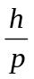，P为物体运动的动量，h是普朗克常量．同样光也具有粒子性，光子的动量为：P = 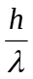．根据上述观点可以证明一个静止的自由电子如果完全吸收一个γ光子，会发生下列情况：设光子频率为ν，则E = hν，P = = 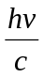，被电子吸收后有hν = 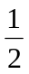m_{e}υ²，h = m_{e}υ，解得：υ = 2c．电子的速度为光速的2倍，显然这是不可能的。关于上述过程以下说法正确的是
A．因为在微观世界动量守恒定律不适用，上述论证错误，电子有可能完全吸收一个电子
B．因为在微观世界能量守恒定律不适用，上述论证错误，电子有可能完全吸收一个电子
C．动量守恒定律，能量守恒定律是自然界中普遍适用的规律，所以唯一结论是电子不可能完全吸收一个r光子
D．若γ光子与一个静止的自由电子发生作用，则r光子被电子散射后频率会减小
3．如图所示，用细线挂一质量为M的木块，有一质量为m的子弹自左向右水平射穿此木块，穿透前后子弹的速度分别为v_{０}和v（设子弹穿过木块的时间和空气阻力不计），木块的速度大小为
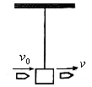
A．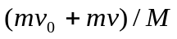
B．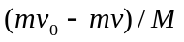
C．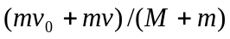
D．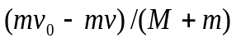
4．放在光滑水平面上的A、B两小车中间夹了一压缩轻质弹簧，用两手分别控制小车处于静止状态，下面说法中正确的是
A．两手同时放开后，两车的总动量为零
B．先放开右手，后放开左手，两车的总动量向右
C．先放开左手，后放开右手，两车的总动量向右
D．两手同时放开，两车总动量守恒；两手放开有先后，全部放开后两车总动量不守恒
5．在质量为M的小车中挂有一单摆，摆球的质量为 m，小车和单摆以恒定的速度V沿光滑水平地面运动，与位于正对面的质量为m的静止木块发生碰撞，碰撞的时间极短，在此碰撞过程中，下列说法可能发生的是：
A．小车、木块、摆球的速度都发生变化，分别变为V、V、V，满足 (M+ m)V=M V+ m V+ m V
B．摆球的速度不变，小车和木块的速度变为V和V，满足MV=M V+ m V
C．摆球的速度不变，小车和木块的速度都变为V，满足MV=（M+ m）V
D．小车和摆球的速度都变为V，木块的速度变为V，满足（M+ m）V=（M+ m）V+ m V
6．两个小球在光滑水平面上沿同一直线，同一方向运动，B球在前，A球在后，M_{A}=1kg， M_{B}=2kg， v_{A}=6m/s， v_{B}=2m/s， 当A球与B球发生碰撞后，A、B两球速度可能为
A．v_{A}=5m/s， v_{B}=2.5m/s
B．v_{A}=2m/s， v_{B}=4m/s
C．v_{A}= -4m/s， v_{B}=7m/s
D．v_{A}=7m/s， v_{B}=1.5m/s
7．将物体P从置于光滑水平面上的斜面体Q的顶端以一定的初速度沿斜面往下滑，如图所示。在下滑过程中，P的速度越来越小，最后相对斜面静止，那么由P和Q组成的系统
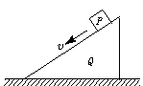
A．动量守恒
B．水平方向动量守恒
C．最后P和Q以一定的速度共同向左运动
D．最后P和Q以一定的速度共同向右运动
8．长木板A放在光滑的水平面上，质量为m=2kg的另一物体B以水平速度v₀=2m/s滑上原来静止的长木板A的表面，由于A、B间存在摩擦，之后A、B速度随时间变化情况如图所示，则下列说法正确的是
A.木板获得的动能为2J
v₀
A
B
B
A
0
t/s
v/ms⁻¹
1
2
1
2
B.系统损失的机械能为2J
C.木板A的最小长度为1m
D. A、B间的动摩擦因数为0.1
9．A、B两滑块在一水平长直气垫导轨上相碰.用频闪照相机在t₀=0， t₁=Δt，t₂=2Δt， t₃=3Δt各时刻闪光四次，摄得如图所示照片，其中B像有重叠，m_{B}=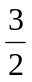m_{A}，由此可判断
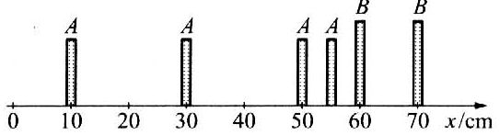
A. 碰前B静止，碰撞发生在60cm处， t=2.5Δt时刻
B. 碰后B静止，碰撞发生在60cm处， t=0.5Δt时刻
C. 碰前B静止，碰撞发生在60cm处， t=0.5Δt时刻
D. 碰后B静止，碰撞发生在60cm处， t=2.5Δt时刻

二、计算题
10．如图所示，两个完全相同的质量分别为m的木块A、B置于水平地面上，它们的间距S＝2.88m．质量为2m，大小可忽略的滑块C置于A板的左端．C与A、B之间的动摩擦因数μ₁ = 0.22，A、B与水平地面之间的动摩擦因数为μ₂＝0.10，最大静摩擦力可认为等于滑动摩擦力．开始时，三个物体处于静止状态．现给C施加一个水平向右、大小为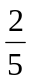mg 的力F，假定木板A、B碰撞时间极短且碰撞后粘连在一起，要使C最终不脱离木板，每块木板的长度至少应为多少？
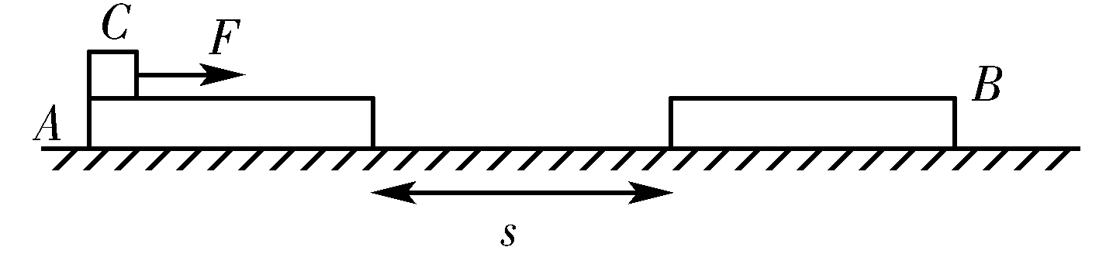

11．如图所示，滑块A的质量m=0.01kg，与水平地面间的动摩擦因素μ=0.2，用细线悬挂的小球质量均为m=0.01kg，沿x轴排列，A与第1只小球及相邻两小球间距离均为s=2m，线长分别为L₁、L₂、L₃……（图中只画出三只小球，且小球可视为质点），开始时，滑块以速度v₀=10m/s沿x轴正方向运动，设滑块与小球碰撞时不损失机械能，碰撞后小球均恰能在竖直平面内完成完整的圆周运动，重力加速度g=10m/s²。试求：
v₀
O₁
L₁
L₂
O₂
O₃
L₃
A
（1）滑块能与几个小球碰撞？
（2）碰撞中第n个小球悬线长L_{n}的表达式？
（3）滑块与第一个小球碰撞后瞬间，悬线对小球的拉力。

综合训练（A卷）
1 | 2 | 3 | 4 | 5 | 6 | 7 | 8 | 9
C | CD | B | AB | BC | B | BC | BCD | AB
10．解析：A、C之间的滑动摩擦力大小为f₁，f₁ = μ₁m_{c}g = 0.44mg，A与水平地面之间的滑动摩擦力大小为f₂，f₂ = μ₂（m_{A}+m_{C}）g = 0.3mg，外力F = mg = 0．4mg可见F＜f₁，F＞f₂，即首先A和C之间保持相对静，在F的作用下一起向右做加速运动．设A与B碰撞前A、C的速度大小为υ₁，由动能定理有：（F-f₂）s = （m_{A}+m_{C}）υ 代入数据得：υ₁ = 0．8m/s
 A、B两木板的碰撞瞬间，内力的冲量远大于外力的冲量，由动量守恒定律，设A、B碰后一起运动的速度为υ₂，则有：m_{A}υ₁ = （m_{A}+m_{B}）υ₂ 得υ₂ = 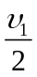 = 0．4m/s
碰撞后C与A、B之间有相对滑动，此时A、B与地面间滑动摩擦力大小为f₃，f₃＝μ₂（m_{A}+m_{B}+m_{C}）g = 0．4mg，可见F＝f₃，即三物体组成的系统受合外力为零，动量守恒，设它们达到的共同速度为υ₃，此时A、B向前滑动的距离为s₁，C恰好滑到B板的右端，此后三者一起做匀速运动，C不会脱离木板，设对应的木块长度为l．
由动量守恒有：m_{c}υ₁+（m_{A}+m_{B}）υ₂ = （m_{C}+m_{A}+m_{B}）υ₃ 得υ₃ = 0．6m/s
对A、B整体，由动能定理有：f₁s₁-f₃s₁ = （m_{A}+m_{B}）（υ-υ），得s₁ = 1.5m
对C，由动能定理有：F（2l+s₁）- f₁（2l+s₁） = m_{C}（υ- υ），得l = 0.3m
11．（1）设滑块能与K个小球碰撞．整个过程中由动能定理得：－Kμmgs=0－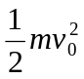，K=12.5，即能与12个小球碰撞．
（2）由动能定理得：－nμmgs=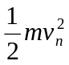－①，滑块与小球碰撞后速度互换v=v_{n}=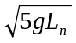②，由①②得碰撞中第n个小球的悬线长L_{n}=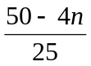
（3）滑块做匀减速运动到第一个小球处与第一个小球碰前的速度为v₁，则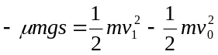
由于滑块与小球碰撞时不损失机械能，则碰撞前后动量守恒、动能相等，滑块与小球相碰撞会互换速度，碰撞后瞬间小球的速度仍为v₁，此时小球受重力和绳子的拉力作用，由牛顿第二定律，得
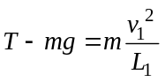
因为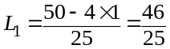，由以上三式解得T=0.6N

